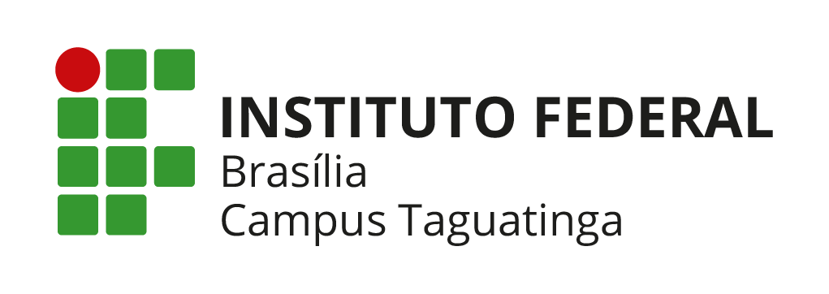 | ANEXO - PLANO DE ATIVIDADES SEMESTRAL DO MONITOR  – BOLSA MONITORIA – IFB - CAMPUS TAGUATINGA  Edital 05/2021 - CDAE/DREP/DGTG/RIFB/IFBRASILIA
Componente Curricular:
Professor-Orientador(a):
Monitor(a):
ATIVIDADE DO(A) MONITOR(A)
HORÁRIOS RESERVADOS PARA ATENDIMENTO (Dias e horários da semana)
METODOLOGIAS DE ATENDIMENTO
CARGA HORÁRIA TOTAL PREVISTA ( Atendimento, planejamento próprio e com o Professor-Orientador
Observações adicionais:

